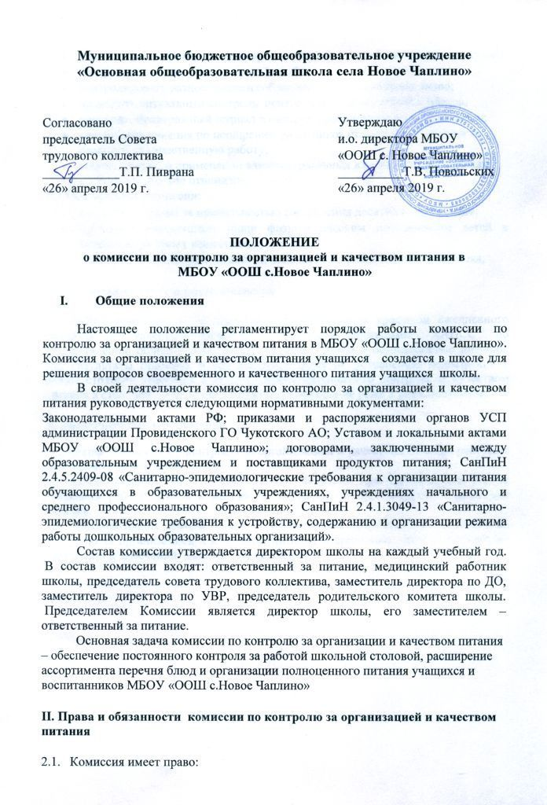

- в любое время проверять санитарное состояние пищеблока (столовая, кухня);
- контролировать наличие суточной пробы;
- контролировать разнообразие и соблюдение десятидневного меню;
- проводить визуальный контроль приготовляемых завтраков и обедов.
- проверяет бракеражный журнал и систему проводимого бракеража пищи;
- вносит предложения по поощрению работников столовой и дежурных по столовой за качественную работу;
- ставить вопрос о применении административных взысканий к работникам столовой за плохое отношение к работе;
2.2. Обязанности комиссии:
- ежедневно следит за правильностью составления десятидневного меню;
- проверяет соответствие пищи физиологическим потребностям детей в основных пищевых веществах;
- следит за соблюдением правил личной гигиены работниками пищеблока;

3. Организация деятельности комиссии
3.1. Работа комиссии осуществляется в соответствии с графиком ежедневного контроля за качеством питания, на основании Программы ХАПСС по осуществлению общественного контроля за качеством и безопасностью питания.
3.2. Результаты проверок и предлагаемые меры по устранению недостатков в работе столовой заносятся в акты и журнал ежедневного контроля за качеством питания в столовой. Заседания комиссии проводятся не реже 2 раз в полугодие.

4. Заключительное положение
4.1. Члены комиссии по контролю за организацией и качеством питания работают на добровольной основе.
4.2. Администрация МБОУ «ООШ с.Новое Чаплино» при премировании вправе учитывать работу членов комиссии по контролю за организацией и качеством питания.
4.3. Администрация школы обязана содействовать деятельности комиссии по контролю за организацией и качеством питания и принимать меры к устранению нарушений и замечаний, выявленных ее членами.

